# 夏季T恤

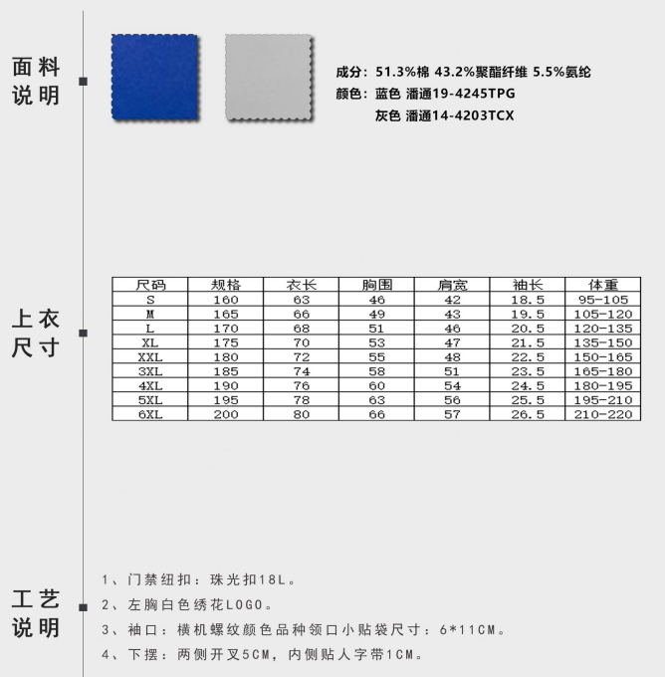

# 夏季套装

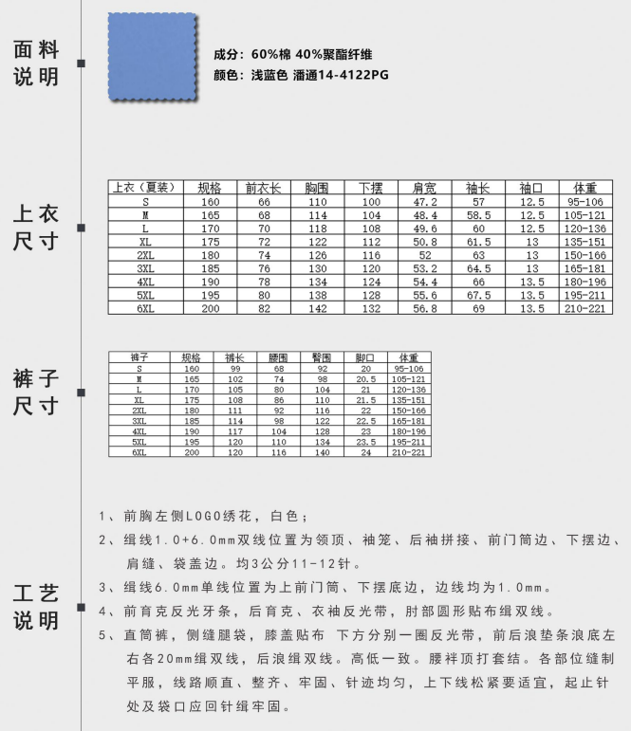

# 秋季套装

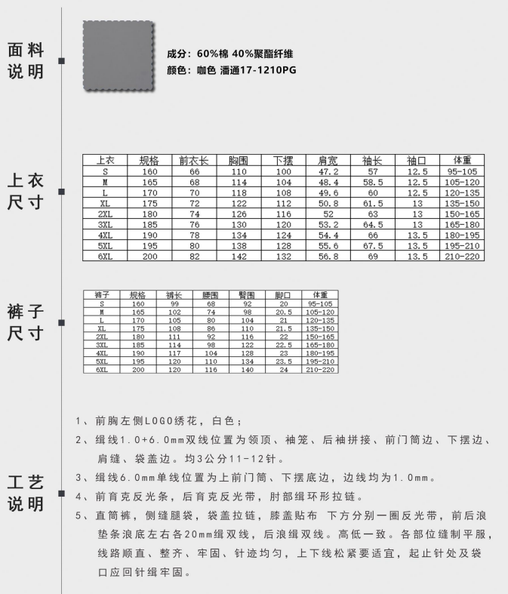

# 冬季防寒服-重型

|  |  |
| --- | --- |
| **风场防寒服** | |
| **面料材质** | **300D牛津布 面料后做覆膜防泼水** |
| **克重** | **220克** |
| **填充物** | **kk140 3M新雪丽（注意防钻绒）** |
| **上衣拉链** | **5#树脂拉链** |
| **裤子拉链** | **3#尼龙拉链** |
| **四合扣** | **胶四合扣** |
| **四眼扣** | **胶四眼扣** |
| **缝纫线** | **涤纶线** |
| **袋布** | **T/C袋布** |
| **反光条** | **亮银反光条** |
| **缝制工艺** | 缉线1.0+6.0mm双线位置为领顶、袖笼、后袖拼接、前门筒边、下摆边、肩缝、袋盖边。均3公分11-12针 缉线6.0mm单线位置为上前门筒、下摆底边，边线均为1.0mm。 前育克、嘴比 、裤腿 印制热转印 ，前胸 后背 中腰 裤腿分别缝制反光带， 长裤前门襟宽30mm，距边6.0mm缉双线。 腰衬为白色，腰头锁眼，直径20mm。后浪五线锁了后用平车重着五线位置再车一道线后才压双线，小浪压双线（里面那块千万不能压漏），底浪用五线锁后再用平车在五线位置上再车一道线（要车通至两裤脚边），裆部处打十字贴条底面线都改成粗线来做。 。腰袢顶打套结。各部位缝制平服，线路顺直、整齐、牢固、针迹均匀，上下线松紧要适宜，起止针处及袋口应回针缉牢固  缝制：采用专用设备，严格工艺标准。选配技术熟练工人上线生产作业，开袋用日本制造专用开袋机，上领、上袖等关键工序，保证工艺标准不折不扣的实施，达到缝纫线路顺直，定位准确，距边宽窄一致，结合牢固，松紧适宜。为展示服装各个缝制部位的风格，缝制用线采用与面料匹配的优质缝纫机线。 锁钉：采用专用设备，严格工艺标准。 |

# 冬季防寒服-中型

|  |  |
| --- | --- |
| **制造中型棉服** | |
| **面料材质** | **150D牛津布+PU涂白，低透3K/3K** |
| **纱支 密度** | **2/2双面斜** |
| **克重** | **190克** |
| **填充物** | **220克仿丝棉（注意防钻绒）** |
| **上衣拉链** | **5#树脂拉链** |
| **裤子拉链** | **5#尼龙拉链** |
| **四合扣** | **胶四合扣** |
| **四眼扣** | **胶四眼扣** |
| **缝纫线** | **涤纶线** |
| **袋布** | **T/C袋布** |
| **粘和衬** | **40克无纺衬** |
| **反光条** | **高亮反光条** |
| **缝制工艺** | 左前育克上绣花； 缉线1.0+6.0mm双线位置为领顶、袖笼、后袖拼接、前门筒边、下摆边、肩缝、袋盖边。均3公分11-12针； 缉线6.0mm单线位置为上前门筒、下摆底边，边线均为1.0mm。 下摆边两侧做收螺纹口处理，螺纹口宽5CM，长8CM，螺纹口材质柔软亲肤； 长裤裤脚内部加防风收口，内里加 20 公分黑色内衬带可伸缩螺纹口，螺纹口长度 5公分，更贴合裤腿； 前后育克、袖缝分别缝制反光带， 长裤前门襟宽30mm，距边6.0mm缉双线。 腰衬为白色，腰头锁眼，直径20mm。 四袋款直筒棉裤，侧缝腿袋，膝盖一圈反光带，前后浪浪底左右各20mm缉双线，后浪缉双线。高低一致。腰袢顶打套结。各部位缝制平服，线路顺直、整齐、牢固、针迹均匀，上下线松紧要适宜，起止针处及袋口应回针缉牢固；  缝制：采用专用设备，严格工艺标准。选配技术熟练工人上线生产作业，开袋用日本制造专用开袋机，上领、上袖等关键工序，保证工艺标准不折不扣的实施，达到缝纫线路顺直，定位准确，距边宽窄一致，结合牢固，松紧适宜。为展示服装各个缝制部位的风格，缝制用线采用与面料匹配的优质缝纫机线。 锁钉：采用专用设备，严格工艺标准。 |

# 冬季防寒服-轻型

|  |  |
| --- | --- |
| **制造轻型棉服** | |
| **面料材质** | **T400小牛津** |
| **纱支密度** | **150*150 87*32** |
| **克重** | **150克** |
| **填充物** | **220克仿丝棉（（注意防钻绒）** |
| **上衣拉链** | **5#树脂拉链** |
| **四合扣** | **胶四合扣** |
| **缝纫线** | **涤纶线** |
| **袋布** | **T/C袋布** |
| **反光条** | **高亮反光条（注意耐折不易掉粉）** |
| **缝制工艺** | 左前育克上印花； 缉线1.0+6.0mm双线位置为领顶、袖笼、后袖拼接、前门筒边、下摆边、肩缝、袋盖边。均3公分11-12针 缉线6.0mm单线位置为上前门筒、下摆底边，边线均为1.0mm。 后育克、缝制反光带， 长裤前门襟宽30mm，距边6.0mm缉双线。 各部位缝制平服，线路顺直、整齐、牢固、针迹均匀，上下线松紧要适宜，起止针处及袋口应回针缉牢固  缝制：采用专用设备，严格工艺标准。选配技术熟练工人上线生产作业，开袋用日本制造专用开袋机，上领、上袖等关键工序，保证工艺标准不折不扣的实施，达到缝纫线路顺直，定位准确，距边宽窄一致，结合牢固，松紧适宜。为展示服装各个缝制部位的风格，缝制用线采用与面料匹配的优质缝纫机线。 锁钉：采用专用设备，严格工艺标准。 |